**KOCAELİ ÜNİVERSİTESİ*MÜHENDİSLİK FAKÜLTESİ**

**ÇİFT KUTUPLU GENİŞ BANT SOĞURUCU BİR FREKANS SEÇİCİ RASORBERIN MODELLENMESİ VE BENZETİMİ**

**BİTİRME TEZİ**

**Öğrencinin Adı Soyadı : Kadir Yetiş**

**Öğrencinin Numarası : 140208013**

**Bölümü: Elektronik ve Haberleşme Mühendisliği**

**Danışman: Doç. Dr. Sibel Çimen**

**KOCAELİ, OCAK, 2021**

# ÖNSÖZ ve TEŞEKKÜRLER

Üzerini örttüğü anteni çevresel etmenlerden korumak için tasarlanan radomlar aynı zamanda yüzeye gelen elektromanyetik dalgayı, antenin çalışma bandında geçiren, bant dışı frekanslarda ise radar sisteminin bulunmadığı yönlere yansıtan frekans seçici yüzey tabanlı tasarımlarla antenin radar kesit alanını azaltmak için de kullanılmaktadır. Bu sayede monostatik radar kesit alanı azaltılabilmektedir. Ancak frekans seçici yüzeylerin güçlü yansıtıcı özelliği nedeniyle yansıyan dalga bistatik radar sistemleri tarafından tespit edilebilmektedir. Bu nedenle, bant içi frekanslarda bant geçiren, bant dışı frekanslarda ise bant soğuran frekans seçici rasorber adı verilen yapılar tasarlanmaktadır.

Bu bitirme çalışmasında, çift kutuplu geniş bant soğurucu bir frekans seçici rasorberın bir bilgisayar benzetim aracıyla modelleme ve benzetimleri yapılmıştır. İletim, yansıma ve soğurum karakteristiklerinin incelenmesinin ardından radar kesit alanını azaltmak için kullanılabileceği gösterilmiştir.

Bu konuda çalışma yapmamı sağlayan ve haftalık görüşmelerimiz süresince sorduğum yerli-yersiz her soruyu anlayışla karşılayarak desteğini eksik etmeyen değerli hocam Doç. Dr. Sibel Çimen’e çok teşekkür ederim.

Ocak, 2021, KOCAELİ Kadir YETİŞ

# İÇİNDEKİLER

ÖNSÖZ ve TEŞEKKÜRLER i

İÇİNDEKİLER ii

ŞEKİLLER DİZİNİ iii

TABLOLAR DİZİNİ v

SİMGELER ve KISALTMALAR DİZİNİ vi

ÖZET vii

ABSTRACT viii

1. GİRİŞ 1

2. GENEL BİLGİLER 3

2.1 Giriş 3

2.2 Frekans Seçici Rasorber 5

3. FREKANS SEÇİCİ RASORBERIN MODELLENMESİ ve BENZETİMİ 9

3.1 Birim Hücrelerin Modellenmesi 9

3.2 Birim Hücre Analizleri 11

3.3 Açılı Gönderimlerde Birim Hücre Analizi 15

4. FREKANS SEÇİCİ RASORBERIN DOĞRULANMASI 17

4.1 Referans Yapının RKA analizi 17

4.2 Monostatik RKA Azaltımı 20

4.3 Bistatik RKA Azaltımı 22

5. SONUÇLAR 26

KAYNAKLAR 28

EKLER 30

ÖZGEÇMİŞ 37

# ŞEKİLLER DİZİNİ

Şekil 2.1. Örnek bir radar anteni ve radom [2] 3

Şekil 2.2. Monostatik ve bistatik radar sistemleri [4] 4

Şekil 2.3. Tipik bir FSR yapısı [6] 6

Şekil 2.4. FSY ve FSR’lerin tipik yansıma ve iletim katsayıları [8] 6

Şekil 2.5. İki kapılı bir ağın S parametreleri [9] 7

Şekil 2.6. FSR’nin benzetim senaryosu [8] 7

Şekil 3.1. Kayıplı ve kayıpsız FSY’lerin geometrik özellikleri 9

Şekil 3.2. Modellenen FSR’’nin 3B görünüşü 10

Şekil 3.3. Kayıpsız bant geçiren FSY’nin iletim/yansıma grafikleri 11

Şekil 3.4. Kayıplı bant durduran filtrenin iletim/yansıma grafikleri 12

Şekil 3.5. Bant geçiren ve bant durduran FSY’lerin dirençler olmadan bir araya gelmesiyle elde edilen iletim/yansıma grafikleri 13

Şekil 3.6. Modellenen FSR’nin yansıma/iletim grafikleri 13

Şekil 3.7. Modellenen FSR’nin soğurum oranı grafiği 14

Şekil 3.8. Rezonans frekansları için yüzey akım dağılımları(TE Modu) 14

Şekil 3.9. Gönderilen dalganın yüzey normaliyle yaptığı farklı açı değerleri için iletim katsayısı grafikleri 15

Şekil 3.10. Gönderilen dalganın yüzey normaliyle yaptığı farklı açı değerleri için soğurum oranı grafikleri 16

Şekil 4.1. Referans yapı ve ona gönderilen düzlem düzlem dalganın gönderildiği yön 17

Şekil 4.2. Düzlem dalganın f = 7.6 [GHz] için ’den gönderilmesi halinde elde edilen 3B RKA grafiği 18

Şekil 4.3. Referans yapının frekansa bağlı RKA grafiği(monostatik) 18

Şekil 4.4. Referans yapıya düzlem dalganın ’den gönderilmesi 19

Şekil 4.5. Düzlem dalganın f = 7.6 [GHz] için, ’den gönderilmesi halinde elde edilen 3B ve için polar RKA grafikleri 19

Şekil 4.6. Düzlem dalganın f = 13.6 [GHz] için, ’den gönderilmesi halinde elde edilen için polar RKA grafiği [dBm2] 20

Şekil 4.7. Referans yapının önüne FSR’nin yerleştirilmesi ve dalganın gönderildiği yön 20

Şekil 4.8. Düzlem dalga ’den gönderildiğinde f = 7.6 [GHz] için , polar grafiği 21

Şekil 4.9. Düzlem dalga ’den gönderildiğinde f = 13.2 [GHz] ve f = 15.6 [GHz] için , polar grafiği 21

Şekil 4.10. Referans yapı ve FSR’nin frekansa bağlı RKA grafikleri(monostatik) 22

Şekil 4.11. Düzlem dalga ’den gönderildiğinde f = 7.6 [GHz] için , polar grafiği 23

Şekil 4.12. Düzlem dalganın ’dan gönderildiği durum için, referans yapı ve FSR’nin frekansa bağlı RKA grafikleri(bistatik) 23

Şekil 4.13. Düzlem dalga ’den gönderildiğinde f = 7.6 [GHz] için , polar grafiği 24

Şekil 4.14. Düzlem dalganın ’dan gönderildiği durum için, referans yapı ve FSR’nin frekansa bağlı RKA grafikleri(bistatik) 24

Şekil 4.15. Referans Yapı ile FSR’nin farklı açılı gönderimlerde RKA azaltımları 25

# TABLOLAR DİZİNİ

Tablo 3.1. Birim hücrelerin uzunluk ölçüleri [mm] ve kayıplı katman üzerinde bulunan dirençlerin değerleri [Ω] [5] 10

Tablo 5.1. Modellenen FSR’nin özellikleri 26

# SİMGELER ve KISALTMALAR DİZİNİ

: Bağıl elektriksel geçirgenlik sabiti

f : Frekans

S11 : İki kapılı devrenin giriş kapısındaki (1. kapı) yansıma oranı

S21 : İki kapılı devrenin çıkış kapısındaki (2. kapı) iletim oranı

: Dalga boyu

Kısaltmalar

CST : Computer Simulation Technology (Bilgisayar Benzetim Teknolojisi)

FSR : Frequency Selective Rasorber (Frekans Seçici Rasorber)

FSY : Frekans Seçici Yüzey

G-S : Geçirici-Soğurucu

PEC : Perfect Electric Conductor (Mükemmel Elektrik İletkeni)

RADOME : Radar Dome (Radar Kubbesi)

RASORBER : Radome Absorber (Soğurucu Radom)

RKA : Radar Kesit Alanı

S-G : Soğurucu – Geçirici

SGFSY : Soğurucu/Geçirici Frekans Seçici Yüzey

S-G-S : Soğurucu-Geçirici-Soğurucu

TE : Transverse Electric (Enine Elektrik Alan)

TM : Transverse Magnetic (Enine Manyetik Alan)

ÇİFT KUTUPLU GENİŞ BANT SOĞURUCU BİR FREKANS SEÇİCİ RASORBERIN MODELLENMESİ VE BENZETİMİ

# ÖZET

Frekans seçici rasorberlar, radom tasarımlarında antenlerin radar kesit alanlarını azaltmak amacıyla kullanılmaktadır. Antenin çalışma bandında bant geçiren, bant dışı frekansları ise frekans seçici yüzeylerden farklı olarak gelen dalgayı soğurarak hem monostatik hem bistatik radar sistemlerinden gizlenmeye olanak tanırlar.

Bu çalışmada, çift kutuplu geniş bant soğurucu bir frekans seçici rasorber, bir bilgisayar benzetim programı ile modellenmiş ve benzetimleri yapılmıştır. Yapılan birim hücre analizlerine göre, modellenen frekans seçici rasorber gelen dalgayı 13.2 [GHz]’de geçirmekte, 3.4 – 10.6 [GHz]’lik geniş bir bantta ise soğurmaktadır. Bu nedenle soğurum bandının iletim bandında düşük olduğu tipteki frekans seçici rasorber elde edilmiştir. Modellenen yapı soğurum karakteristiğini 50°’ye kadar açılı gönderimlerde korumaktadır.

Bilgisayar üzerinde yapılan radar kesit alanı analizleri, modellenen yapının soğurucu/geçirgen karakteristiği sayesinde soğurum bandında radar kesit alanını azalttığını göstermektedir.

MODELLING AND SIMULATION OF DUAL POLARIZED WIDE BAND ABSORPTIVE FREQUENCY SELECTIVE RASORBER

# ABSTRACT

Frequency selective rasorbers are used in radome applications with the aim of reducing radar cross sections of antennas. They allow antenna to hide from both monostatic and bistatic radar systems, thanks to their band pass characteristics on antenna’s operating band and absorption characteristics on out of band unlike frequency selective surfaces do not.

In this thesis, a frequency selective rasorber that is dual polarized with wide band absorption characteristic is modelled and simulated by using a computer simulation tool. According to unit cell analysis, modeled rasorber is transparent around 13.2 [GHz] while absorptive on a wide frequency band that is 3.4 – 10.6 [GHz]. Therefore, a type of rasorber is obtained which has its absorption band is located below the transmission band. The modelled structure, has angular stability up to 50° oblique incidence.

According to radar cross section analysis which has been perform on the computer shown that modelled structure reduces the radar cross section thanks to its absorptive/transparent characteristic.

# GİRİŞ

Üzerlerini örttükleri antenleri dış dünyayla haberleşmesini engellemeden çevresel etmenlerden koruyan yapılara radom (radar dome-radar kubbesi) denir. Bu yapıların temel görevi antenleri çevresel dış etmenlerden korumak olsa da antenlerin radar kesit alanlarını (RKA) azaltma uygulamaları için de önemlidir. Antenlerin çalıştığı bant içi frekanslarda geçirgen, bant dışı frekanslarda ise yansıtıcı karakteristik sergileyen frekans seçici yüzeyler (FSY) ile RKA azaltımı sağlanabilmektedir. Bu sayede antenin haberleşme performansını bozmadan RKA düşürülebilmekte ancak bu yöntemle anten yalnızca monostatik radar sistemlerinden gizlenebilmektedir. FSY’lerin bant dışı frekanslarda gösterdikleri güçlü yansıtıcı karakteristik nedeniyle dalga geliş doğrultusundan farklı yönlere yansıtıldığında antenler, bistatik radar sistemleri ile tespit edilebilmektedirler. Bu nedenle bant dışı frekansları yansıtmak yerine soğuracak FSY benzeri frekans seçici soğurucu yapılar tasarlanmaktadır. Ancak bu yapılar güçlü soğurucu karakteristikleri nedeniyle bant içi frekanslarda da soğurum yapmakta ve antenin haberleşme performansını olumsuz etkileyebilmektedir. Bu nedenle antenin çalışma bandında geçirgen bant dışı frekanslarda ise soğurucu yapılar olarak tanımlanabilecek soğurucu/geçirgen frekans seçici yüzeyler (SGFSY) tasarlanmaktadır. Bu yapılara frekans seçici rasorber (FSR) adı da verilmektedir. Rasorber, radom ve absorber (soğurucu) kelimelerinden türetilmiş bir kelimedir. Bu isim yapının soğurucu olduğu ancak bir radom olduğundan üzerinin örttüğü antenin haberleşme performansını etkilememesi için iletim bandında bant geçiren olduğunu vurgulamaktadır.

Bu bitirme çalışması kapsamında, çift kutuplu ve iletim bandından düşük bant dışı frekanslarda geniş bant soğurucu bir FSR’nin bir bilgisayar benzetim aracı üzerinde modellenmesi ve benzetimleri yapılmıştır.

Çalışmanın üçüncü bölümünde, FSR’nin birim hücresi modellenmiş ve geometrik ayrıntıları verilmiştir. Modellenen birim hücrenin bilgisayar benzetim aracı üzerinde yapılan benzetimlerle dalganın yüzey normali doğrultusunda gönderildiği durumda yansıma, iletim ve soğurum karakteristikleri elde edilmiştir. FSR’nin istenen yansıma, iletim ve soğurum karakteristiğini gösterdiği görülmüştür. Ardından dalga yüzeye farklı açılarla gönderilerek benzetimler tekrarlanmış ve modelin iletim, yansıma ve soğurum karakteristiğini açılı gönderimlerde 50°’ye kadar büyük oranda koruduğu görülmüştür.

Çalışmanın dördüncü bölümünde, daha önce modellenen FSR’nin bilgisayar ortamında RKA analizleri yapılmıştır. Karşılaştırma yapabilmek için önce PEC (Perfect Elektrik Conductur-Mükemmel Elektrik İletkeni) malzeme ile modellenmiş bir levhanın RKA analizleri yapılmış ardından bu malzemenin önüne modellenen FSR’nin konumlandırılmasıyla benzetimler tekrarlanmıştır. FSR’nin soğurum bandında RKA’yı azalttığı görülmüştür.

Bu çalışma kapsamında, yapılan tüm modelleme ve benzetim işlemleri CST Design Suite® 2016 platformunda yapılmıştır. Bu bilgisayar programı herhangi bir projede çalışırken sonraki projelerde de kullanılabilecek bir şablon proje oluşturmaya olanak tanır. Bu şablon proje sayesinde ölçüm ortamı önceden hazırlanmış gibi düşünülebilir ve kullanılması modelleme ve benzetim işlemlerini kolaylaştırır. Bu çalışma kapsamında, CST Design Suite® 2016 platformunda birim hücre analizleri ve RKA analizleri yapılmıştır. Birim hücre analizleri ve RKA analizleri için oluşturulan şablon projeler sırasıyla Ek-A ve Ek-B’de sunulmuştur.

# GENEL BİLGİLER

## Giriş

Antenleri dış dünyadaki yağmur, kar, buz, morötesi ışınlar gibi bozucu çevresel etmenlerden korumak için tasarlanan yapılara, sistemin üzerini örten bir çatı anlamında radom denir [1]. Örnek bir radom, Şekil 2.1’de verilmiştir. Bu yapılar genel olarak buzlanmayı ve suyun yüzeyde birikmesini engelleyici, su geçirmez özelliği nedeniyle fiberglass malzemeden üretilirler [1]. Diğer taraftan radomun doğal olarak üzerini örttüğü antenin çalışmasını engellememesi, antenin çalışma bandında geçirgen olması gerekmektedir.

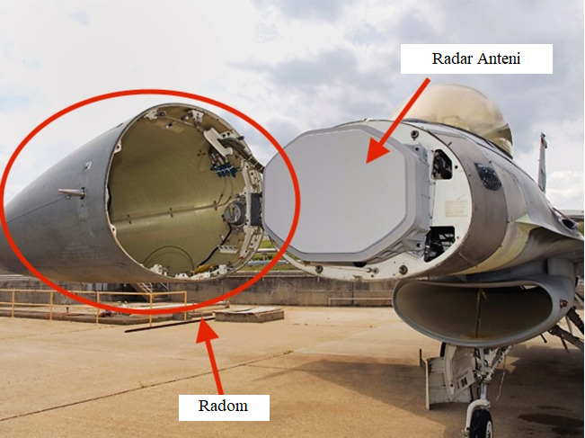

Şekil 2.1. Örnek bir radar anteni ve radom [2]

Radomlar antenleri dış dünyadan korumasının yanı sıra, antenlerin RKA’larını azaltma uygulamaları için de önemlidir. Radomlar RKA azaltımı için, gelen dalgayı antenin çalışma bandında en küçük araya girme kaybıyla geçirecek; bant dışı frekansları ise yansıtacak bir filtre olarak tasarlanırlar. Bant içi frekanslarda radom geçirgen olacağından RKA, antenin kendisine bağlıdır ancak bant dışı frekanslar radomun şekli ve yansıtıcı özelliğine bağlı olarak azaltılabilir [1].

Frekans seçici yüzeyler, bir dielektrik tabaka üzerine iletken yama ya da açıklık elemanlarının basılmasıyla oluşturulan iki boyutlu periyodik yapılardır [3]. Üzerindeki elemanların geometrik özelliklerine bağlı olarak istenen frekansları geçirecek ya da istenmeyen frekansları söndürecek şekilde tasarlanabilirler. Frekans seçici özellikleriyle, bant geçiren FSY’ler radom uygulamalarında yoğun olarak kullanılmıştır [1]. Öyle ki FSY’ler ile ilgili temel bir kaynak olan [3]’te, periyodik yapıların uygulamalarına verilen ilk örnek bant geçiren radom uygulamalarıdır. Bu yapılar yüzeye gelen elektromanyetik dalgayı, bant içi frekanslarda geçirirken, bant dışı frekanslarda farklı açılarla geri yansıtarak antenin diğer radar sistemlerinden gizlenmesini sağlayabilirler [1, 3].

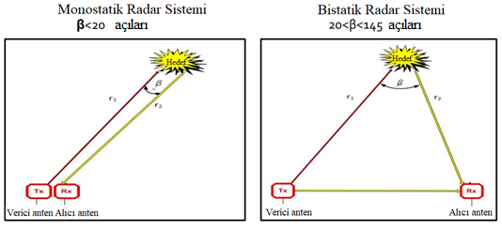

Şekil 2.2. Monostatik ve bistatik radar sistemleri [4]

FSY’ler geçmişte frekans seçici karakteristikleri nedeniyle antenin haberleşme performansını etkilemeden, gelen dalgayı diğer yönlere yansıtarak RKA azaltımı için kullanılmışlardır [5]. Bu yöntem monostatik radar sistemlerinden gizlenmek için uygundur. Ancak diğer yönlere yansıtılan dalga, bistatik radar sistemleri tarafından tespit edilebilir [6]. Aynı zamanda FSY’lerin güçlü yansıtıcı karakteristiği nedeniyle bistatik yönlerde RKA artar. Şekil 2.2’de monostatik ve bistatik radar sistemlerinin özeti verilmiştir. Monostatik radar sistemlerinde alıcı ve verici aynı sistem üzerindeyken bistatik radar sistemlerinde alıcı ve verici antenler birbirlerinden uzaktadır.

FSY tabanlı radomların bistatik RKA’yı artırıyor olması nedeniyle, kayıplı ve yansıtıcı katmanların eklenmesiyle elde edilen frekans seçici soğurucu yapılar geliştirilmiştir [6]. Ancak bu yapılar güçlü soğurucu karakteristikleri nedeniyle iletim bandındaki yansımayı azaltarak, antenin haberleşme performansını olumsuz etkiler. Çünkü kayıplı frekans seçici soğurucunun sebep olduğu yüksek araya girme kaybı, güç, kayıplı katman sayesinde tüketildiğinden, arkadaki yansıtıcı katmanın kaldırılmasıyla giderilemez [6]. Söz konusu radom olduğundan, tasarlanacak radomun üzerini örttüğü antenin dış dünyayla haberleşmesine engel olması kabul edilemez. Bu nedenle bant içi frekansları geçiren, bant dışı frekansları ise soğuran soğurucu/iletici FSY’ler geliştirilmiştir. Bu yapılara frekans seçici rasorber da denir [6].

## Frekans Seçici Rasorber

Radomların RKA’larını azaltmak için iletim bandında bant geçiren, bant dışı frekanslarda ise soğurucu karakteristik gösteren periyodik yapılara frekans seçici rasorber (FSR) denir. Rasorber, *“radome”* ve *“absorber”* kelimelerinden türetilmiştir [7]. Bant içi frekanslarda bant geçiren filtre karakteristiği gösterdiği için haberleşme performansını etkilemeden, antenlerin hem monostatik hem de bistatik RKA’larını azaltacak radom tasarımlarında kullanılmaktadırlar.

Kayıpsız bant geçiren FSY’lerden farklı olarak antenin dış dünya ile haberleşme performansını da bozmadan bant dışı frekansları farklı yönlere yansıtmak yerine soğurarak, monostatik RKA’nın yanı sıra bistatik RKA’yı da azaltır.

FSR’ler genellikle rezistif bir katman ve metalik bant geçiren FSY’lerden oluşur [7]. FSR’ler iletim bandında düşük araya girme kaybıyla geçirgen iken, bant dışı frekanslarda gelen dalgayı soğuracak şekilde tasarlanan filtrelerdir. Dolayısıyla hem iletim hem soğurum bandına sahiptirler. Genel olarak, iletim bandı ve soğurum bandının frekans düzlemindeki artan sıralamasına göre üç farklı tipte sınıflandırılabilmektedirler [7]. Soğurum bandının iletim bandından düşük bant dışı frekanslarda konumlandığı FSR’lere soğurucu-geçirici [S-G], soğurum bandının iletim bandından yüksek bant dışı frekanslarda konumlandığı FSR’lere geçirici-soğurucu [G-S], soğurum bandının iletim bandından hem düşük hem yüksek bant dışı frekanslarında konumlandığı FSR’lere soğurucu-geçirici-soğurucu [S-G-S] FSR’ler denir. Pratikte, FSR’lerin iletim bandında düşük araya girme kaybının olması ve açısal kararlılığının ve geniş soğurum bandının olması istenir [7]. Açısal kararlılık yapının yatay ve düşeyde simetrik tasarlanmasıyla sağlanabilir [5].

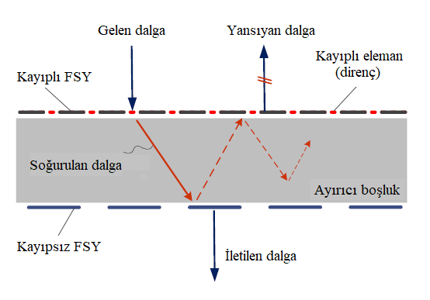

Şekil 2.3. Tipik bir FSR yapısı [6]

Tipik FSR yapısı Şekil 2.3’de verilmiştir. Üstte gelen dalgayı soğuracak kayıplı rezistif bir katman, altta bant geçiren bir kayıpsız katmanın aralarında bir boşlukla bir araya getirilmesiyle oluşturulan yapılardır [6].

|  |  |
| --- | --- |
|  | |
| 1. FSY | 1. FSR |

Şekil 2.4. FSY ve FSR’lerin tipik yansıma ve iletim katsayıları [8]

Şekil 2.4’de FSY ve FSR’lerin tipik iletim ve yansıma katsayıları verilmiştir. FSY’lerde gelen dalganın bant dışı frekanslarda geri yansıtıldığı, FSR’lerde ise yansıma katsayısının azaldığı ve gelen dalganın soğurulduğu görülmektedir.

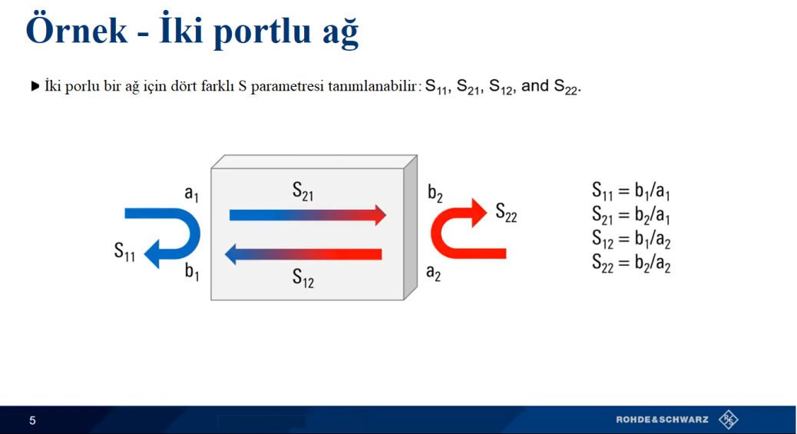

Şekil 2.5. İki kapılı bir ağın S parametreleri [9]

Tasarlanan FSR yapılarının yansıma ve iletim karakteristikleri S-parametreleri üzerinden incelenebilir. 1. kapıya geri yansıyan işaretin gücüyle, 1. kapıdan gönderilen işaretin gücünün oranı yansıma katsayısını (S11); 2. kapıdan çıkan işaretin gücüyle, 1. kapıdan gönderilen işaretin gücünün oranı ise iletim katsayısını (S21) veya başka bir deyişle sistemin transfer fonksiyonunu verir.

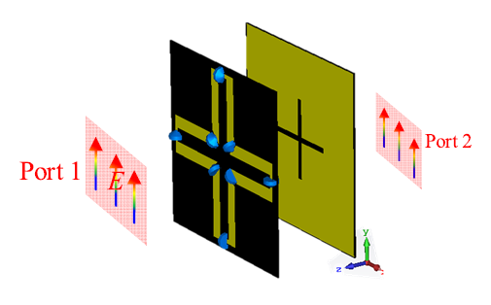

Şekil 2.6. FSR’nin benzetim senaryosu [8]

Şekil 2.6’da FSR’nin iletim ve yansıma karakteristiklerinin ölçüm mekanizması özetlenmiştir. Bilgisayar ortamında yapılan benzetimlerde, benzetilen ölçüm senaryosu Şekil 2.6’daki gibidir. Bir FSY veya FSR’de, iletim katsayısının (S21), -3 dB’nin üstünde olduğu frekanslarda gelen dalganın gücünün yarısından fazlasının iletildiği ve filtrenin bu frekanslarda iletimde olduğu anlaşılmaktadır. Yansıma katsayısının (S11), -10 dB’nin altında olduğu frekanslarda gelen dalganın en az %90’ının geri yansımadığı başka bir deyişle %10’undan daha azının geri yansıdığı ve sistemin bu frekanslarda yansıtıcı olmadığı anlaşılmaktadır.

|  |  |
| --- | --- |
| Soğurum oranı = 1 – – | 2.1 |

Bu çalışma kapsamında modellenen FSR’nin birim hücreleri yatayda ve düşeyde simetrik olacak şekilde çizilmiştir. Bu nedenle TE ve TM modda yansıma ve iletim karakteristikleri aynıdır [5]. Yansıma(S11) ve iletim(S21) katsayıları, bilgisayar benzetimleriyle elde edilmiştir. yansıyan dalganın gücü, iletilen dalganın gücü olmak üzere, çift kutuplu bir FSR için soğurulan dalganın gücünün gelen dalganın gücüne oranı (2.1)’de verilen formülle hesaplanabilir [10].

# FREKANS SEÇİCİ RASORBERIN MODELLENMESİ ve BENZETİMİ

Bu bölümde, FSR’nin modellenmesi ve modellenen birim hücrelerin analiz sonuçları sunulmaktadır. Modelleme ve benzetim işlemleri CST Design Suite® platformunda yapılmıştır. Modelleme ve benzetim için oluşturulan şablon proje, Ek-A’da mevcuttur.

## Birim Hücrelerin Modellenmesi

|  |  |
| --- | --- |
|  |  |
| 1. Kayıplı katmanın üstten görünüşü | 1. Kayıpsız katmanın üstten görünüşü |

Şekil 3.1. Kayıplı ve kayıpsız FSY’lerin geometrik özellikleri

Bitirme çalışması kapsamında, modellenen FSR’ye ait birim hücrelerin, geometrik ayrıntıları ve 3B görünüşleri Şekil 3.1 ve Şekil 3.2’de verilmiştir. Kayıpsız, çapraz biçimli açıklık elemanına sahip bir bant geçiren FSY’nin üzerine, aralarında 10 [mm]’lik bir boşluk olmak üzere kayıplı çapraz biçimli çerçeve elemanına sahip bir başka FSY’nin konumlandırılmasıyla yapı son halini almıştır. Yapının uzunluk ölçüleri Tablo 3.1’de sunulmuştur. Her iki katman da dalga +z’den gelecek şekilde xy düzleminde konumlandırılmıştır.

|  |  |
| --- | --- |
| f |  |
| 1. Modellenen FSR’nin önden 3B görünüşü | 1. Modellenen FSR’nin arkadan 3B görünüşü |

Şekil 3.2. Modellenen FSR’’nin 3B görünüşü

Tablo 3.1. Birim hücrelerin uzunluk ölçüleri [mm] ve kayıplı katman üzerinde bulunan dirençlerin değerleri [Ω] [5]

|  |  |  |  |  |  |  |  |  |  |  |
| --- | --- | --- | --- | --- | --- | --- | --- | --- | --- | --- |
| **a** | **b** | **c** | **d** [11] | **e** | **f** | **g** | **k** | **p** | **R1** | **R2** |
| 18.3 | 4.5 | 0.6 | 0.5 | 1.5 | 10 | 9.1 | 0.5 | 21 | 110 | 30 |

Kayıpsız katman için alt tabaka, kayıpsız Rogers 5880 mikrodalga kartıdır. Dielektrik tabakanın kalınlığı 0.127 [mm]’ dir [12]. Alt tabakanın bir yüzündeki iletken malzeme ise bakırdır. Her iki malzeme de CST Design Suite® platformunun sağladığı malzeme kütüphaneleri içerisinde mevcuttur. Bu tabaka, alt tabakanın bir yüzünde bulunan artı biçimli açıklık elemanından da anlaşılacağı gibi bant geçiren FSY karakteristiği göstermektedir. Alt tabakanın diğer yüzünde iletken malzeme bulunmamaktadır.

Kayıplı katman için alt tabaka, kalınlığı 0.127 [mm] olmak üzere kayıplı Rogers 5880 mikrodalga kartıdır [12]. Alt tabakanın bir yüzünde bulunan iletken malzeme ise bakırdır. Diğer yüzünde iletken malzeme bulunmamaktadır. Rogers 5880’in bağıl dielektrik sabiti =2.2, kayıp tanjantı tan = 0.0009’dur. Her iki malzeme de CST Design Suite® platformunun sağladığı malzeme kütüphaneleri içerisinde mevcuttur. Bu katman tek başına bant durduran FSY karakteristiği göstermektedir. Şekil 3.1’de gösterilen ilgili konumlara eklenen dirençler sayesinde ise, iletim karakteristiği bozulmadan geniş bantta soğurucu tabaka özelliği göstermektedir.

Her iki katmanın da xy düzleminde simetrik bir biçimde modellenmesi, modelin frekans yanıtının, gelen dalganın TE ya da TM modda olmasından bağımsız olmasını sağlamaktadır. Bu sayede çift kutuplu bir frekans seçici rasorber elde edilmiştir. Yapının simetrik modellenmesinin bir diğer avantajı ise, gelen dalganın modundan bağımsız olmasını sağlaması sebebiyle TE veya TM modda elde edilen yansıma ve iletim katsayılarının, (2.1)’de verilen soğurum oranı hesabında doğrudan kullanılabilmesini mümkün kılmasıdır. .

## Birim Hücre Analizleri

Modellenen FSR’nin katmanlarından biri olan kayıpsız bant geçiren FSY’nin, dalganın yüzey normali doğrultusunda gönderildiği durum için iletim ve yansıma grafikleri Şekil 3.3’de verilmiştir. Yapı simetrik olduğundan TE ve TM modda aynı sonuçlar elde edilmektedir. Bu yapı için yalnızca TE modda elde edilen sonuçlar sunulmuştur. Buna göre, g = 0.1 [mm] için, 13.8 [GHz] civarında bant geçiren bir filtre karakteristiği sergilediği görülmektedir. g parametresinin değerinin artmasıyla rezonans frekansı düşmekte örneğin g=9.9 [mm] için 13 [GHz]’te bant geçiren bir FSY elde edilebilmektedir.

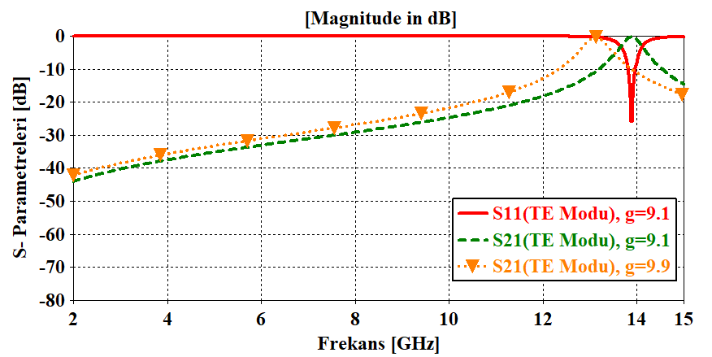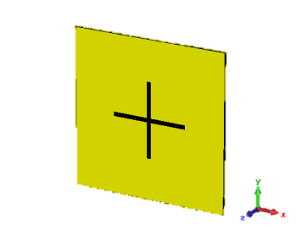

Şekil 3.3. Kayıpsız bant geçiren FSY’nin iletim/yansıma grafikleri

Şekil 3.4’te modellenen FSR’nin bir diğer katmanı olan kayıplı bant durduran FSY’nin, dalganın yüzey normali doğrultusunda gönderildiği durum için, iletim ve yansıma grafikleri verilmiştir. Modellenen FSR’dekinden farklı olarak üzerinde dirençlerin olmadığı durum için analiz yapılmıştır. Yapı simetrik olduğundan TE ve TM modda elde edilen sonuçlar aynıdır. Bu yapı için sadece TE modda elde edilen sonuçlar sunulmuştur. Buna göre, yaklaşık 4.5, 8 ve 10 [GHz]’ler civarında dar bantlı rezonans elde edildiği görülmektedir. Bu katmanın, dielektrik üzerindeki iletkenin geometrik özelliklerine bağlı olarak bant durduran bir FSY olduğu görülmektedir.

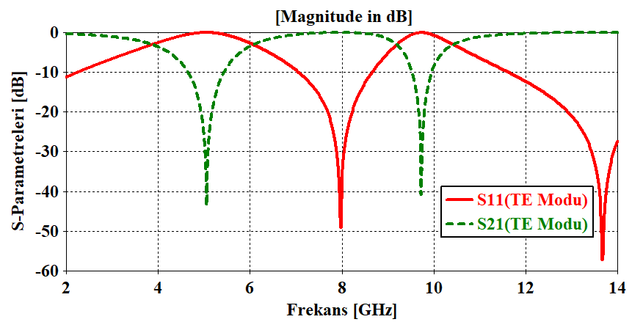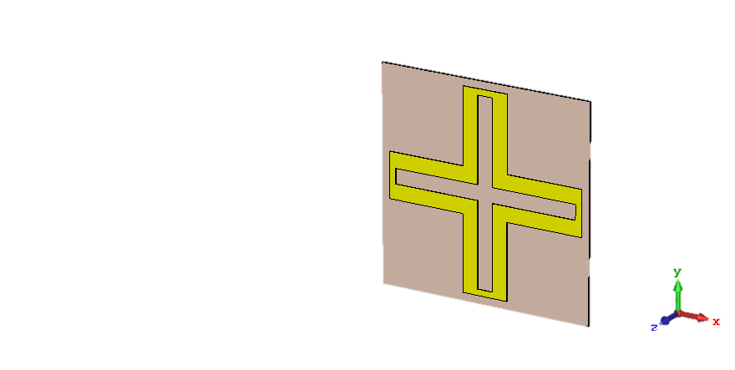

Şekil 3.4. Kayıplı bant durduran filtrenin iletim/yansıma grafikleri

Şekil 3.5’te kayıpsız bant geçiren ve kayıplı bant durduran FSY’lerin aralarında 10 [mm] boşluk olmak üzere bir araya getirilmesiyle elde edilen yansıma ve iletim grafikleri verilmiştir. Yapının, bu çalışma kapsamında modellenen FSR’den tek farkı kayıplı katmanın üzerinde bulunan dirençlerin olmamasıdır. Bu durumda 13.4 [GHz] civarında, 0.2 [dB] araya girme kaybıyla bant geçiren FSY karakteristiği sergilediği, bant dışı frekansları ise geri yansıttığı gözlenmektedir.

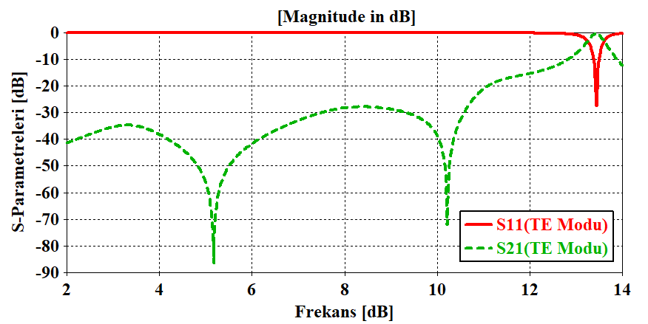

Şekil 3.5. Bant geçiren ve bant durduran FSY’lerin dirençler olmadan bir araya gelmesiyle elde edilen iletim/yansıma grafikleri

Modellenen FSR’nin, dalganın yüzey normali doğrultusunda gönderilmesi durumunda elde edilen yansıma ve iletim katsayıları Şekil 3.6’te verilmiştir. Yapının 13.2 [GHz] civarında, 0.7 [dB] araya girme kaybıyla bant geçiren filtre karakteristiği sergilediği görülmektedir. Modelin xy düzleminde simetrik konumlandırılması nedeniyle, grafikten de görülebileceği gibi TE ve TM modda çalışma karakteristiği değişmemektedir.

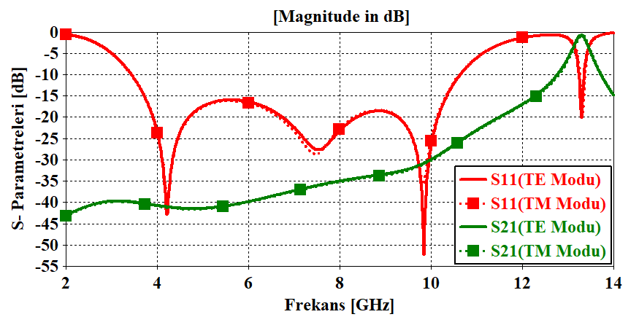

Şekil 3.6. Modellenen FSR’nin yansıma/iletim grafikleri

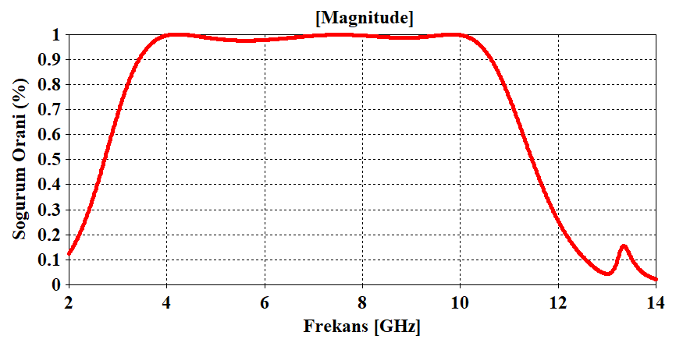

Şekil 3.7. Modellenen FSR’nin soğurum oranı grafiği

Şekil 3.7’da, modellenen FSR’nin frekansa bağlı soğurum oranı grafiği verilmiştir. Modellenen yapının iletimde olduğu frekans bandından düşük bant dışı frekanslarda geniş bantlı bir soğurum performansı sergilediği görülmektedir. 3.4 ile 10.6 [GHz]’lik frekans aralığında soğurum oranı en az %90’dır. Bu, gelen dalganın %90’ının soğurulduğu anlamına gelmektedir. Bu oran, iletimde olması beklenen 13.2 [GHz] civarında %15’lere kadar düşmekte böylece iletim karakteristiğini de bozmamaktadır. Modellenen FSR’de kayıplı bir katmanın bulunması ve soğurum oranın artması için yapıya direnç gibi güç tüketen bileşenlerin de dahil edilmesiyle, araya girme kaybında artış olması kaçınılmazdır. Ancak, 0.7 [dB]’lik araya girme kaybı kabul edilebilir bir değerdir.

|  |  |  |  |
| --- | --- | --- | --- |
|  |  |  |  |
| 1. f = 4.2 [GHz] | 1. f = 7.5 [GHz] | 1. f = 9.8 [GHz] |

Şekil 3.8. Rezonans frekansları için yüzey akım dağılımları(TE Modu)

Şekil 3.8’de çapraz biçimli FSY üzerindeki yüzey akım dağılımları verilmiştir. f = 4.2 [GHz] ve f = 9.8 [GHz]’de seri, f = 7.5 [GHz]’de paralel rezonans vardır. FSY üzerinde akımın en yüksek olduğu bölgelere yerleştirilen dirençlerin üzerinden akım akmasıyla birlikte soğurum bandı elde edilir. Bu nedenle, dirençler Şekil 3.1’de gösterildiği gibi konumlandırılmıştır.

## Açılı Gönderimlerde Birim Hücre Analizi

FSY ve FSR’lerde, elektrik devreleri ve mikrodalga devrelerinden farklı olarak frekans yanıtı, gelen dalganın frekansının yanı sıra, dalganın, yüzey normaliyle yaptığı açının veya polarizasyonun değişmesiyle de değişir. Önceki bölümlerde, yapının xy düzleminde simetrik çizilerek polarizasyondan bağımsız hale getirildiğinden bahsedilmiştir. FSR’ler temelde bistatik radar sistemlerinden gizlenmek için tasarlanan yapılar olduğundan, dalganın farklı açılarda gelmesi durumunda iletim ve soğurum karakteristiğinin nasıl değiştiği oldukça önemlidir. Bu bölümde, daha önce dalganın yüzey normali doğrultusunda gönderildiği durumlarda elde edilen iletim ve soğurum performansının hangi açıya kadar kararlılığını koruyabildiği incelenmektedir.

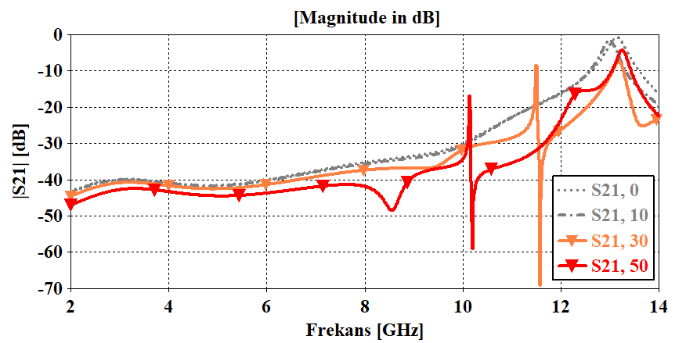

Şekil 3.9. Gönderilen dalganın yüzey normaliyle yaptığı farklı açı değerleri için iletim katsayısı grafikleri

Şekil 3.9’de gelen dalganın yüzey normaliyle sırasıyla, 0°, 10°, 30° ve 50° açı yapacak şekilde eğik geldiği durumlar için iletim katsayısı grafikleri verilmiştir. 10° için araya girme kaybının 1.5 [dB] olduğu ve açı değerinin büyümesiyle iletim karakteristiğinin bozulduğu görülmektedir. Yani, açılı gelişlerde tasarlanan FSR, üzerini örttüğü antenin, dış dünyayla haberleşmesini engeller ancak bu kabul edilebilir bir durumdur ve sonuçta antenin küçük açılarla gelen dalgalarla dış dünyayla haberleşmesine engel değildir.

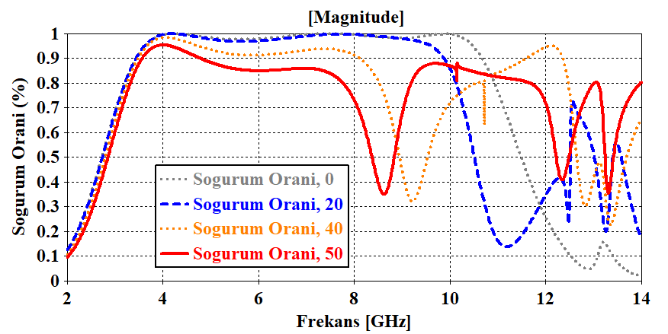

Şekil 3.10. Gönderilen dalganın yüzey normaliyle yaptığı farklı açı değerleri için soğurum oranı grafikleri

Şekil 3.10’da dalganın yüzey normaliyle sırasıyla, 0°, 20°, 40° ve 50° açı yapacak şekilde gelmesi halinde elde edilen soğurum oranı grafikleri verilmiştir. Açı değerlerinin artmasıyla birlikte soğurum performansının düştüğü görülmektedir. Ancak, 0°’de soğurum oranının en az %90 olduğu 3.4 - 10.6 [GHz] frekans aralığında, 50°’ye kadar elde edilen diğer soğurum oranları da genel olarak %80’in üzerindedir. Bu frekans aralığında, her ne kadar 40° ve 50°’de soğurum oranı, 8-10 [GHz] aralığında %80’in de altına düşüyor olsa da elde edilen en küçük soğurum oranı %30’un üzerinde olmaktadır. Geniş bir frekans bandını soğurmak için tasarlanan bir yapıdan bahsedildiği de göz önüne alındığında, açılı gönderimler için %80 soğurum oranının başarılı olduğu söylenebilir. Dolayısıyla, modellenen FSR’nin 50°’ye kadar açısal kararlılık gösterdiği söylenebilir.

# FREKANS SEÇİCİ RASORBERIN DOĞRULANMASI

Bu bölümde, modellenen ve elde edilen benzetim sonuçlarından 3.4 – 10.6 [GHz] frekans bandında soğurucu özellik gösterdiği anlaşılan FSR’nin, RKA azaltımı amacıyla kullanılabileceği gösterilmektedir. Modelleme ve benzetim işlemleri CST Design Suite® platformunda yapılmıştır. Modelleme ve benzetim için oluşturulan şablon proje, Ek-B’da mevcuttur.

## Referans Yapının RKA analizi

Modellenen FSR’nin, RKA değerleriyle karşılaştırılmak üzere, dikdörtgenler prizması biçiminde bir yapı PEC malzeme ile modellenmiş ve RKA analizleri yapılmıştır. İlgili yapı ve benzetim sırasında gönderilen düzlem dalganın yönü Şekil 4.1’de verilmiştir. Boyutları 105x105x10 [mm3] olmak üzere xy düzlemine konumlandırılmıştır.

|  |  |
| --- | --- |
|  |  |

Şekil 4.1. Referans yapı ve ona gönderilen düzlem düzlem dalganın gönderildiği yön

Referans yapı işlem yükünü ve benzetim süresini artırmamak için PEC malzeme ile modellenmiştir. Düzlem dalga düşey polarizasyonda gönderilmektedir. Modellenen FSR bir önceki bölümde de gösterildiği gibi polarizasyondan bağımsız olduğundan, referans yapı da dahil olmak üzere tüm RKA analizlerinde dalga, düşey polarizasyonla gönderilmiştir.

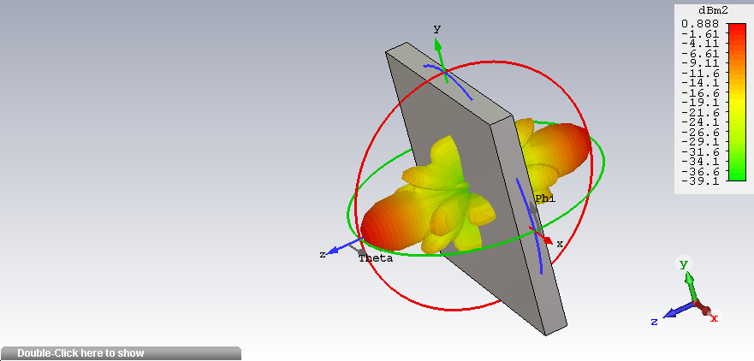

Şekil 4.2. Düzlem dalganın f = 7.6 [GHz] için ’den gönderilmesi halinde elde edilen 3B RKA grafiği

Şekil 4.2’de, f=7.6 [GHz] için, düzlem dalganın ’den gönderilmesi halinde elde edilen RKA değerlerinin 3B grafiği verilmiştir. Bu noktada f = 7.6 [GHz] değerinin seçilmesinin soğurum bandından herhangi bir frekans değeri olması dışında özel bir sebebi yoktur. Saçılmanın, dalganın gönderim yönü doğrultusunda yani, ve ’de en büyük değerini aldığı görülmektedir. Diğer frekanslar için de f = 7.6 [GHz]’dekine benzer şekilde en büyük saçılma ’da olacaktır. 2 - 18 [GHz] frekans bandındaki tüm frekans değerleri için ’daki RKA değerleri Şekil 4.3’te verilmiştir. Dalganın gönderildiği yere geri saçılan değerler frekansa bağlı olarak çizdirilerek monostatik RKA grafiği elde edilmiştir.

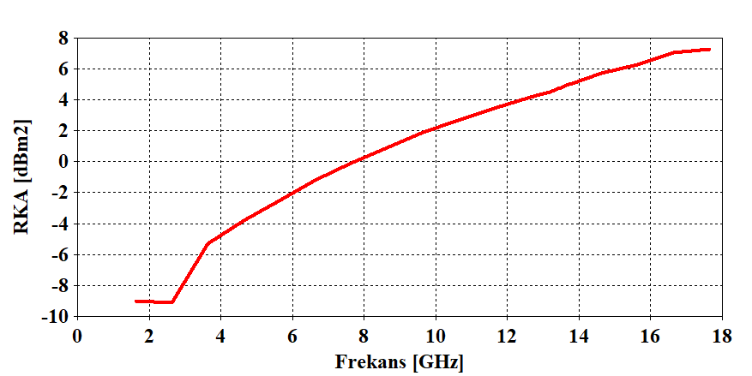

Şekil 4.3. Referans yapının frekansa bağlı RKA grafiği(monostatik)

Dikkat edilecek olursa, RKA analizleri 2 -18 [GHz] frekans aralığında yapılmaktadır. Modellenen FSR, iletim frekans bandından düşük frekans bantlarında soğurum yapacak şekilde modellendiğinden, bu frekanslarda RKA’nın azalması beklenmektedir. RKA analizlerinin soğurum bandından daha geniş bir bantta yapılmasıyla, iletim bandından yüksek frekanslarda soğurum yapılmadığının da gözlemlenmesi amaçlanmaktadır.

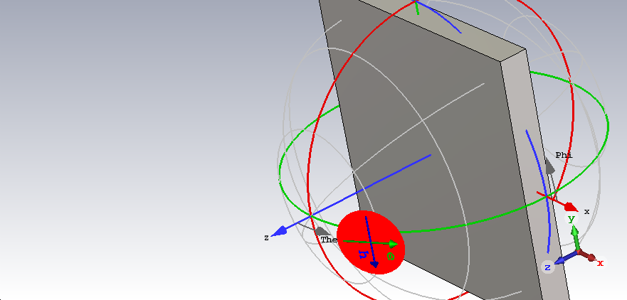

Şekil 4.4. Referans yapıya düzlem dalganın ’den gönderilmesi

Düzlem dalganın Şekil 4.4’te gösterildiği gibi ’den gönderilmesi halinde elde edilen RKA grafikleri Şekil 4.5’te verilmiştir. Düzlem dalga ’dan gönderildiğinde en büyük saçılma veya’de olmaktadır.

|  |  |
| --- | --- |
|  |  |
| 1. 3B RKA grafiği | 1. için grafiği [dBm2] |

Şekil 4.5. Düzlem dalganın f = 7.6 [GHz] için, ’den gönderilmesi halinde elde edilen 3B ve için polar RKA grafikleri

|  |
| --- |
|  |

Şekil 4.6. Düzlem dalganın f = 13.6 [GHz] için, ’den gönderilmesi halinde elde edilen için polar RKA grafiği [dBm2]

Şekil 4.6’da f = 13.6 [GHz] için, düzlem dalga ’den gönderilmesi halinde elde edilen RKA değerleri polar düzlemde verilmiştir. En büyük RKA değeri =315’de olmaktadır.

## Monostatik RKA Azaltımı

Referans yapının RKA değerleriyle karşılaştırılmak üzere, modellenen FSR x ve y eksenlerinde 21 [mm]’lik periyotlarla çoğaltılmış ve referans yapının önüne gelecek şekilde, Şekil 4.7’de gösterildiği gibi konumlandırılmıştır. Boyutları 105x105 [mm2]’dir.

|  |  |
| --- | --- |
|  |  |

Şekil 4.7. Referans yapının önüne FSR’nin yerleştirilmesi ve dalganın gönderildiği yön

Düzlem dalga, ’den gönderilmiştir. Dalganın gönderildiği yöndeki RKA değerlerinin, soğurum bandında referans yapıdan daha düşük çıkması beklenmektedir.

|  |
| --- |
|  |

Şekil 4.8. Düzlem dalga ’den gönderildiğinde f = 7.6 [GHz] için , polar grafiği

Şekil 4.8’de, referans yapı ve referans yapının önüne FSR’nin eklenmesiyle elde edilen yeni modelin soğurum bandından seçilen f = 7.6 [GHz] için , grafikleri aynı eksen takımında üste üste çizdirilmiştir. f = 7.6 [GHz]’de beklendiği gibi RKA değerinin azaldığı görülmektedir.

|  |  |
| --- | --- |
|  |  |

Şekil 4.9. Düzlem dalga ’den gönderildiğinde f = 13.2 [GHz] ve f = 15.6 [GHz] için , polar grafiği

İletim frekans bandından f = 13.2 [GHz] ve iletim bandından yüksek frekanslardan biri olan f = 15.6 [GHz]’de FSR’nin RKA azaltımı yapmadığı Şekil 4.9’da gösterilmiştir.

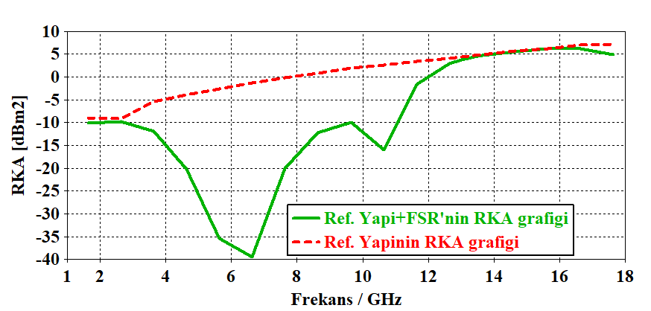

Şekil 4.10. Referans yapı ve FSR’nin frekansa bağlı RKA grafikleri(monostatik)

Modellenen FSR’nin, referans yapının önüne koyulmasıyla elde edilen, yeni frekansa bağlı RKA grafiği, referans yapının kendi RKA grafiğiyle aynı eksen takımında Şekil 4.10’da verilmiştir. 3 [GHz]’ten 13 [GHz]’e kadar olan frekans bandında RKA’nın azaldığı görülmektedir. 6.6 [GHz]’de yaklaşık 40 [dB]’lik bir azalma mevcuttur. Modellenen FSR, 4 – 11.3 [GHz] frekans bandının tamamında, referans yapının RKA’sını en az 10 [dB] azaltmaktadır.

Yapılan birim hücre analizleriyle, iletim frekansından düşük bant dışı frekanslarda soğurucu olduğu gösterilmiş olan yapının, bu özelliği sayesinde bu frekans bandında monostatik RKA azaltımı için kullanılabileceği görülmektedir.

## Bistatik RKA Azaltımı

Bir önceki bölümde, dalganın gönderildiği yerdeki saçılma miktarına bağlı olarak RKA değerleri incelenmiş ve monostatik RKA’nın azaldığı gösterilmiştir. Bu bölümde, dalga yüzey normaliyle sırasıyla ve açı yapacak şekilde eğik açılarla gönderilerek bistatik yöndeki RKA değerleri incelenmektedir.

|  |
| --- |
|  |

Şekil 4.11. Düzlem dalga ’den gönderildiğinde f = 7.6 [GHz] için , polar grafiği

Şekil 4.11’de, referans yapı ve FSR’nin, düzlem dalganın noktasından gönderildiği durumda elde edilen bistatik saçılma grafikleri aynı eksen takımında verilmiştir. ’de, FSR ile birlikte RKA’nın azaldığı görülmektedir.

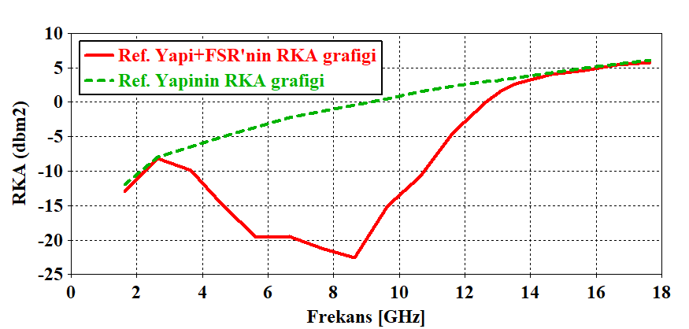

Şekil 4.12. Düzlem dalganın ’dan gönderildiği durum için, referans yapı ve FSR’nin frekansa bağlı RKA grafikleri(bistatik)

Şekil 4.12’de, referans yapı ve FSR’nin 2 – 18 [GHz] frekans bandında ’deki RKA değerleri verilmiştir. Soğurum bandında RKA’nın azaldığı görülmektedir. FSR’nin eklenmesiyle birlikte, 4.6 – 11 [GHz] frekans bandında, referans yapının RKA’sı en az 10 dB azalmaktadır.

|  |
| --- |
|  |

Şekil 4.13. Düzlem dalga ’den gönderildiğinde f = 7.6 [GHz] için , polar grafiği

Şekil 4.13’de referans yapı ve FSR’nin, düzlem dalganın noktasından gönderildiği durumda elde edilen bistatik saçılma grafikleri aynı eksen takımında verilmiştir. ’de, FSR’nin etkisiyle RKA’nın azaldığı görülmektedir.

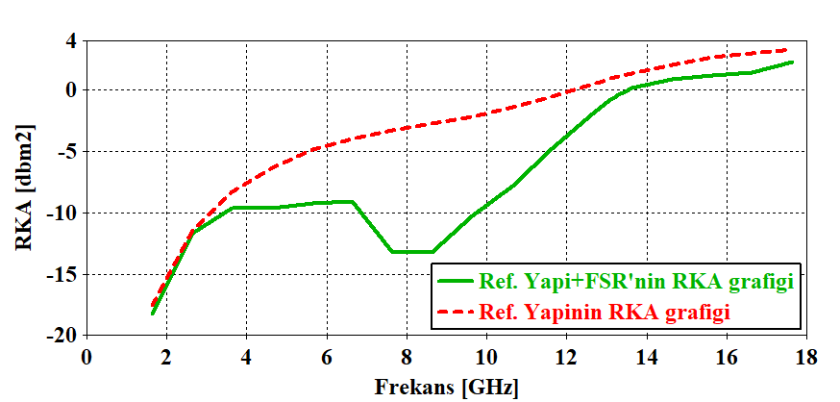

Şekil 4.14. Düzlem dalganın ’dan gönderildiği durum için, referans yapı ve FSR’nin frekansa bağlı RKA grafikleri(bistatik)

Şekil 4.14’te referans yapı ve FSR’nin 2 – 18 [GHz] frekans bandında ’deki RKA değerleri verilmiştir. Soğurum bandında RKA’nın azaldığı görülmektedir. Referans yapının RKA’sı FSR’nin eklenmesiyle birlikte, 6.6 – 11.3 [GHz] frekans bandında, en az 5 dB azalmaktadır.

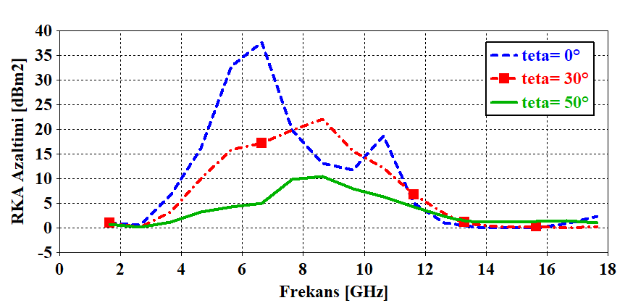

Şekil 4.15. Referans Yapı ile FSR’nin farklı açılı gönderimlerde RKA azaltımları

Şekil 4.15’de düzlem dalganın yüzey normaliyle sırasıyla , ve noktalarından gönderilmesi halinde, referans yapı ve FSR’nin, RKA değerlerinin farkları frekansa bağlı olarak verilmiştir. Buna göre, büyüdükçe soğurum oranının azalmasına bağlı olarak RKA azaltımı da azaltmaktadır.

Modellenen yapının, monostatik RKA’nın yanı sıra, ’ye kadar gelen açılarda, bistatik RKA’yı da azalttığı görülmektedir.

# SONUÇLAR

Bu çalışmada, çift kutuplu geniş bant soğurucu bir FSR’nin bir bilgisayar benzetim aracı üzerinde modelleme ve benzetimleri yapılmıştır. FSR’ler, radom tasarımlarında kullanılan hem geçirgen hem soğurucu karakteristik göstererek antenin iletim bandında dış dünyayla haberleşmesine engel olmadan bant dışı frekansları soğurarak RKA azaltımı için tasarlanan yapılardır.

Tablo 5.1. Modellenen FSR’nin özellikleri

|  |  |
| --- | --- |
| Soğurum bandı(%90 ve üzeri) | 3.4 – 10.6 [GHz] |
| En yüksek iletim frekansı/ Araya girme kaybı | 13.2 [GHz]/ 0.7 [dB] |
| Polarizasyon(Kutuplaşma) | Çift |
| Bir birim hücredeki direnç sayısı | 8 |
| FSR’nin tipi | Soğurucu/Geçirici (S-G) |

Çalışmanın üçüncü bölümünde, modellenen FSR’nin birim hücre analizleri yapılmıştır. Modellenen FSR’nin özellikleri Tablo 5.1’de sunulmuştur. Elde edilen yansıma ve iletim katsayılarından yapının 13.2 [GHz]’de bant geçiren, bu frekanstan daha düşük bant dışı frekanslarda ise soğurucu bir filtre karakteristiği gösterdiği anlaşılmıştır. 3.4 – 10.6 [GHz] frekans bandında, FSR gelen dalganın en az %90’ını soğurmaktadır. Dalganın, FSR’nin yüzeyine yüzey normaliyle farklı açılarla geldiği durumlar için benzetimler tekrarlanmış ve FSR’nin 13.2 [GHz]’de iletim karakteristiğini kaybettiği görülmüştür. Ancak, dalganın yüzey normali doğrultusunda gönderildiği durumda soğurum oranının en az %90 olduğu 3.4 – 10.6 [GHz] soğurum bandında, açılı gönderimler için soğurum oranı genel olarak %80’in üzerindedir. Bu soğurum performansı açılı gönderimler için kabul edilebilirdir. Dolayısıyla, FSR soğurucu karakteristiğini, 50’ye kadar korumaktadır.

Çalışmanın dördüncü bölümünde, modellenen FSR’nin RKA azaltımı için kullanılabileceği bilgisayar ortamında yapılan RKA analizleriyle gösterilmiştir. Açılı gönderimlerde RKA azaltımının, FSR’nin soğurucu performansına bağlı olarak azaldığı görülmüştür.

Modellenen FSR, geleneksel FSY’lerden farklı olarak, geniş bantlı soğurucu özelliğiyle bistatik RKA’yı da azaltmaktadır. Modelin katmanları üzerindeki yama ve açıklık elemanlarının sık kullanılan çapraz biçimli çerçeve ve çapraz biçimli açıklık elemanları olması nedeniyle, daha karmaşık frekans seçici yüzeylere nazaran üretim maliyetlerinin düşük olacağı düşünülmektedir. Ancak bir birim hücrede 8 direnç bulunması da üretim açısından bir dezavantaj olarak sayılabilir.

Özetle, modelleme ve benzetim sonuçlarına göre elde edilen çift kutuplu geniş bant soğurucu bir FSR elde edilmiş, elde edilen FSR’nin iletici ve soğurucu karakteristikleriyle iletim frekansından düşük bant dışı frekanslarda hem monostatik hem bistatik RKA’yı azaltmak için radom uygulamalarında kullanılabileceği görülmektedir.

# KAYNAKLAR

|  |  |
| --- | --- |
| [1] | F. Costa ve A. Monorchio, "A Frequency Selective Radome With Wideband Absorbing Properties," *IEEE Transactions on Antennas and Propagation,* cilt 60, no. 6, pp. 2740-2747, 2012. |
| [2] | "https://onlinelibrary.wiley.com," [Çevrimiçi]. https://onlinelibrary.wiley.com/cms/asset/6741746f-d075-4fe3-ac63-1b8090a1b6ce/app42691-fig-0001-m.jpg. [6 Ocak 2021 tarihinde erişilmiştir]. |
| [3] | B. A. Munk, FREQUENCY SELECTIVE SURFACES: Theory and Desiign, New York: John Wiley & Sons, 2000. |
| [4] | "https://image.slideserve.com," [Çevrimiçi]. https://image.slideserve.com/225594/monostatic-and-bistatic-geometry-l.jpg. [8 Ocak 2021 tarihinde erişilmiştir]. |
| [5] | T. A. Denidni, H. Li, Q. Zeng, J. Fu ve Z. Wang, "Frequency-Selective Rasorber with Tri-resonant Absorption Band," *IEEE International Symposium on Antennas and Propagation and USNC-URSI Radio Science Meeting*, Atlanta, GA, USA, USA, 2019. |
| [6] | W. Zhefei, Z. Qingsheng, F. Jiahui, W. Chen, B. Lv, M. Song ve T. A. Denidni, "A High-Transmittance Frequency-Selective Rasorber Based on Dipole Arrays," *IEEE Access,* no. 6, pp. 31367-31374, 2018. |
| [7] | Q. Chen, M. Guo, Z. Sun, D. Sang ve Y. Fu, "Polarization-independent frequency-selective rasorber with a broadened absorption band," *International Journal of Electronics and,* no. 96, pp. 178-183, 2018. |
| [8] | Z. Shen, J. Wang ve B. Li, "3-D Frequency Selective Rasorber: Concept, Analysis, and Design," *IEEE TRANSACTIONS ON MICROWAVE THEORY AND TECHNIQUES,* no. 64, pp. 3087 - 3096, Ekim 10 2016. |
| [9] | Rohde Schwarz, 2019 Ekim 18. [Çevrimiçi]. https://youtu.be/-Pi0UbErHTY?t=157. [8 Ocak 2021 tarihinde erişilmiştir]. |
| [10] | Y. Shang, Z. Shen ve S. Xiao, "Frequency Selective Rasorber Based on Square-Loop and Cross-Dipole Arrays," *IEEE Transactions on Antennas and Propagation,* cilt 62, no. 11, pp. 5581-5589, 2014. |
| [11] | EETech Media, LLC, https://eepower.com, EETech Media, LLC, [Çevrimiçi]. https://eepower.com/resistor-guide/resistor-standards-and-codes/resistor-sizes-and-packages/. [8 Ocak 2021 tarihinde erişilmiştir]. |
| [12] | Rogers Corporation, "RT/duroid® 5870 /5880," 2017. [Çevrimiçi]. https://rogerscorp.com/-/media/project/rogerscorp/documents/advanced-connectivity-solutions/english/data-sheets/rt-duroid-5870---5880-data-sheet.pdf. [8 Ocak 2021 tarihinde erişilmiştir]. |

EKLER

Ek-A

Birim hücrelerin modellenmesi ve benzetimleri CST Design Suite® platformunda yapılmıştır. Bu program, herhangi bir projeye başlamadan önce, daha sonraki programlarda da kullanılabilecek şekilde bir şablon proje oluşturmaya olanak tanır. Bu şablonların kullanımı zorunlu olmamakla birlikte, yapılan analizler için bir şablon proje oluşturulmuştur. Bu şablon sayesinde modellenecek yapı için periyodik sınır koşulları ve kaynak portlar program tarafından önceden tanımlanmıştır. Şablon projenin oluşturulma aşamaları Tablo A.1’de verilmiştir.

| Tablo A.1. FSR Analizleri için oluşturulan şablon (yukarıdan aşağıya) |
| --- |
|  |
|  |
|  |
|  |
|  |
|  |
|  |

Ek-B

RKA analizleri, CST Design Suite® platformunda yapılmıştır. Bu program, herhangi bir projeye başlamadan önce, daha sonraki programlarda da kullanılabilecek şekilde bir şablon proje oluşturmaya olanak tanır. Bu şablonların kullanımı zorunlu olmamakla birlikte, yapılan analizler için bir şablon proje oluşturulmuştur. Analizler 1 – 20 [GHz] frekans bandında yapılmıştır. 20 [GHz] için serbest uzayda dalga boyu = 15 [mm]’dir. Modellenen yapının en büyük uzunluğu ise L = 105 [mm]’dir. Benzetim sırasında, en yüksek frekans için, gelen dalganın dalga boyu, modelin en büyük uzunluğunun ’sidir. Bu nedenle model küçük nesne olacak şekilde, şablonun oluşturulma aşamaları Tablo B.1’de verilmiştir.

| Tablo B.1. RKA Analizleri için oluşturulan şablon (yukarıdan aşağıya) |
| --- |
|  |
|  |
|  |
|  |
|  |
|  |
|  |

# ÖZGEÇMİŞ

1996 yılında Artvin/Murgul’da doğdu. İlköğretim ve lise öğrenimini İstanbul’da tamamladı. Üniversite eğitimine 2015 yılında Kocaeli Üniversitesi Mühendislik Fakültesi Elektronik ve Haberleşme Mühendisliği Bölümü’nde başladı. Kadir Yetiş, 2021 yılının güz döneminde mezun durumundadır.